Необычные идеи для игр с ребенком, которые увлекут его надолго!

Неординарный теннис
Альтернативой обычному теннису может стать соревнование с использованием одноразовых тарелок, палочек от мороженого и воздушного шара.
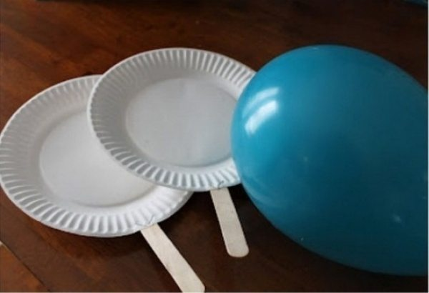

Башни
Пластиковые стаканчики можно использовать для постройки башен.
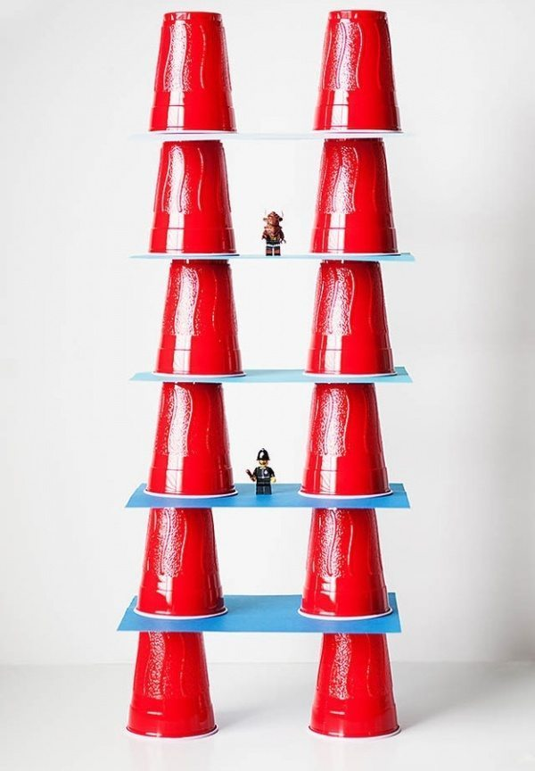

Музыкальный инструмент из соломинок
Возьми 6–8 соломинок и разрежь их на разные части. Отрежь полоску скотча и расположи соломинки по порядку — от короткой до самой длинной. Зафиксируй получившийся инструмент с помощью скотча.
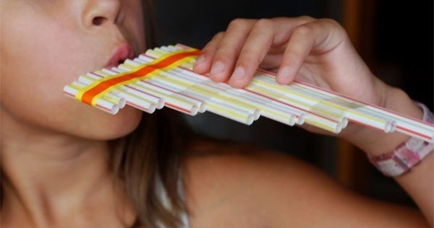

Детское сумо
Взяв подушки и папины футболки, ты можешь устроить борьбу сумо.
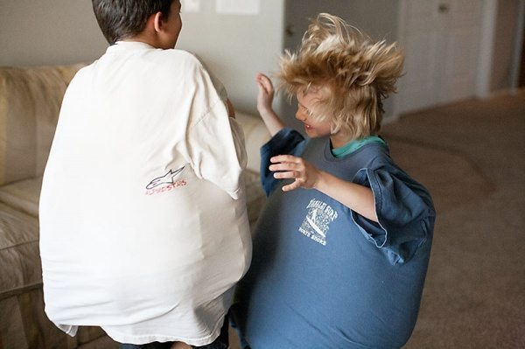

Дартс на полу
Наклей на пол изоленту и поиграйте в напольный дартс.
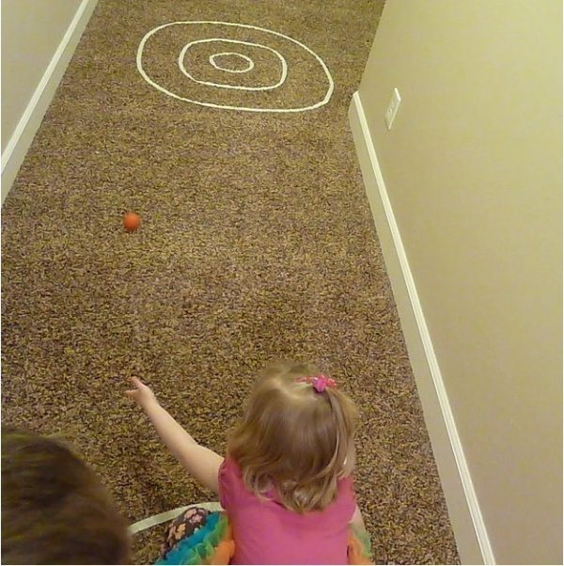

Классики дома
Расчерти поле для «классиков» или любой другой игры с помощью обычной изоленты. Теперь играть можно не только летом.
Твои дети влюбятся в эти игры, как только ты их им продемонстрируешь. Теперь ты сможешь выделить немного времени и для себя, пока твои дети будут заняты оригинальными играми!
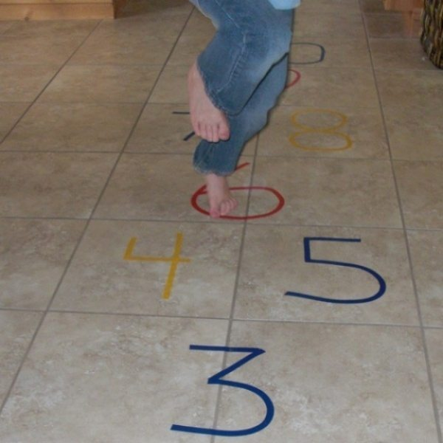
Сделайте красивые деревянные браслеты.
Вам понадобятся:
- Высокий стакан
- Кружка
- Палочки от мороженого
- Шило
- Бечевка или любая другая веревка
- Ножницы
- Цветной скотч или цветная бумага
Замочите палочки в стакане с водой. Через пару дней после замачивания достаньте палочки и аккуратно придайте им форму. Сгибайте медленно, иначе они сломаются. Поместите сформированные браслеты размером с ваше запястье в кружку. Когда палочки полностью высохнут, обклейте их цветным скотчем или цветной бумагой. Сделайте две дырочки по краям и проденьте туда веревку.

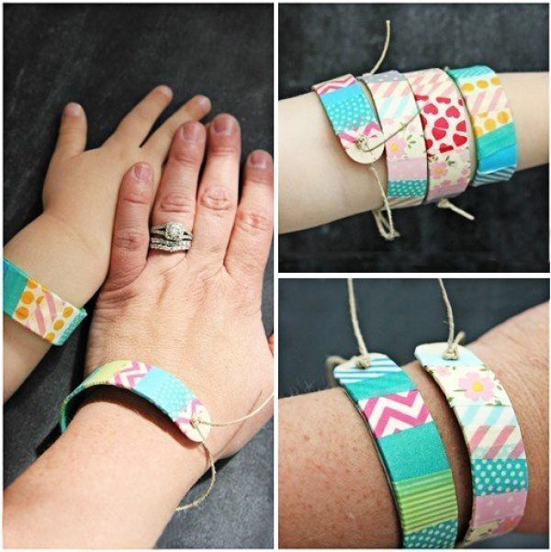

Катание шариков
Вырежьте в коробке лунки и напишите сверху количество очков, которое будет получать каждый игрок за попадание в лунку. Вместо шариков можно использовать бусинки.
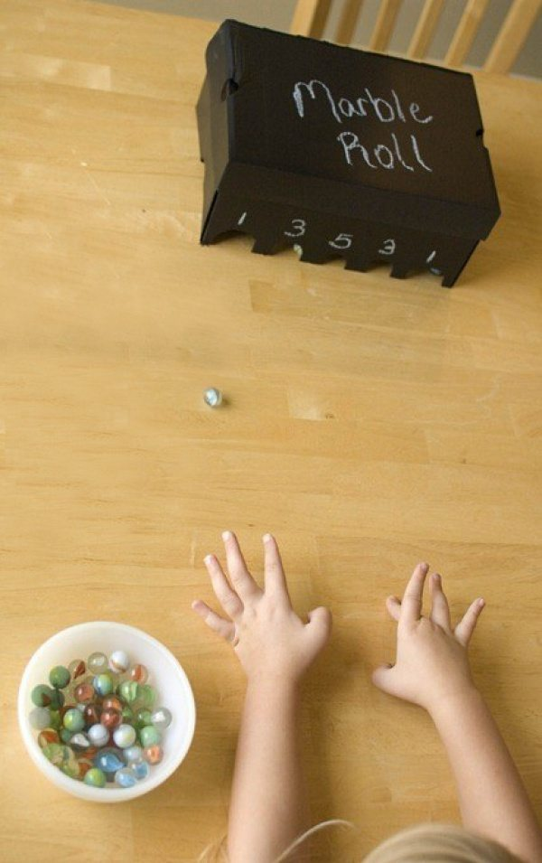

Устройте археологическое исследование.
Вам понадобятся:
- Воздушный шар
- Небольшой пластиковый динозавр
- Вода
- Пищевой краситель (по желанию)
- Молоток
- Защитные очки
Возьмите динозавра и засуньте его в воздушный шар. Налейте в шар с динозавром воду (можно добавить еще и краситель) и завяжите его. Поставьте шар в морозильник на несколько часов. Когда вода застынет, разорвите шарик. Наденьте защитные очки ребенку и себе и начинайте раскопки, чтобы добраться до динозавра.

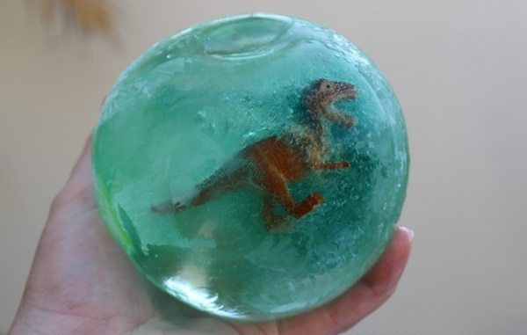

Сделайте съедобный пластилин
Вам понадобится:
- полстакана размягченного несоленого сливочного масла;
- 1 столовая ложка густых сливок;
- четверть чайной ложки ванильного экстракта (по желанию);
- 3-4 стакана сахарной пудры;
- гелевый пищевой краситель (по желанию).
Взбейте миксером сливочное масло и сливки. Затем постепенно введите в массу сахарную пудру, перемешайте. Масса должна стать густой и достаточно плотной для лепки. В конце добавьте экстракт ванили (по желанию). Вымесите тесто на поверхности, присыпанной сахарной пудрой. Разделите его на несколько частей, в каждую капните по капельке пищевого красителя и снова хорошо перемешайте (если не хотите пользоваться красителями, можете оставить массу белого цвета). Теперь можно приступать к лепке — раскатывать скалкой, вырезать фигурки или формировать их пальцами, они достаточно просто скрепляются между собой. А главное — все это потом можно съесть.

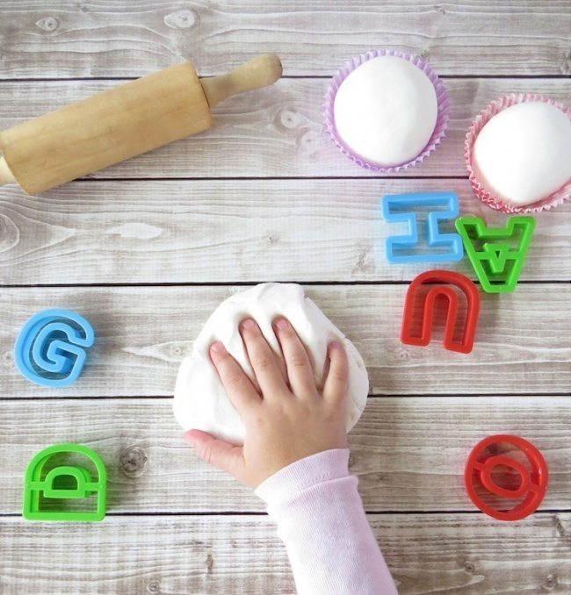

Приготовьте необычные краски для рисунков
Смешайте гель для волос, пищевой краситель, блестки и конфетти. Такие краски необычно ложатся на бумагу и позволяют создавать просто волшебные рисунки.
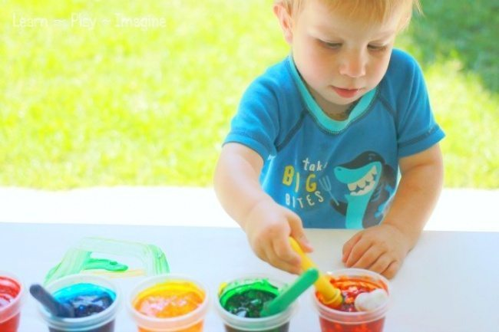
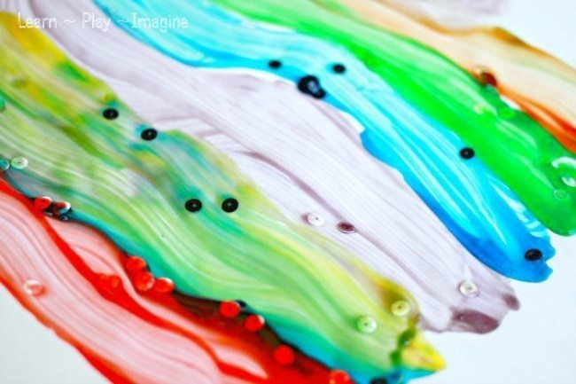

Смастерите лабиринт из картонных коробок
Разрежьте коробки и склейте их стенки между собой, вырежьте арки — и веселье на целый день обеспечено.
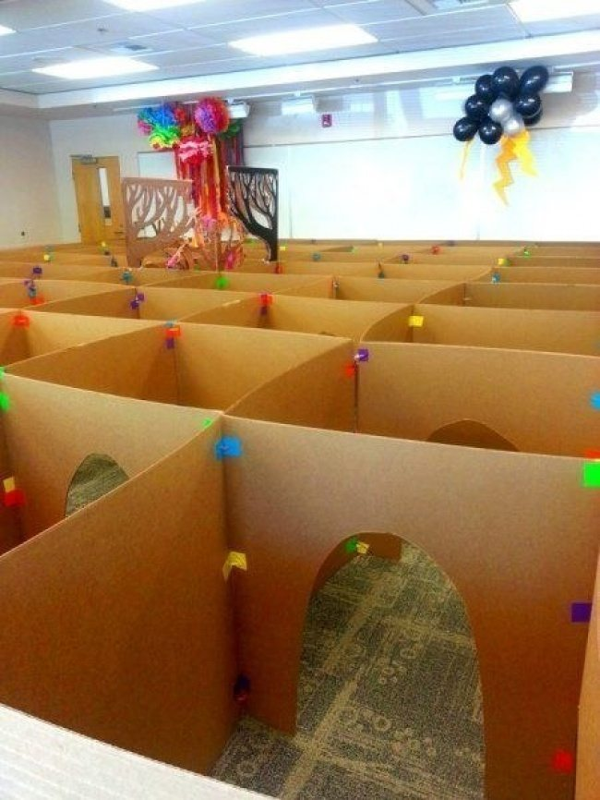

Из картонной коробки можно сделать еще кое-что интересное
Можно смастерить с ребенком целый город: нарисовать дороги, расставить машинки и человечков. А дальше малыш уже сам превратит это в увлекательную игру.
